昌平國小二年五班數學第一單元課後練習卷 座號：___ 姓名：__________

一、畫畫看，做做看：
- 用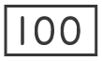、和的圖，把要付的錢畫下來。
(1)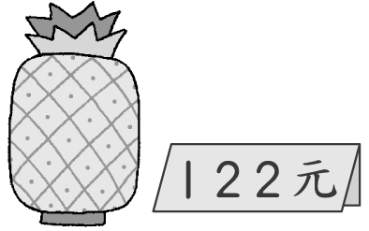

(2)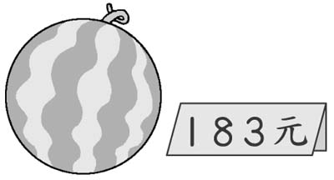
- 用、和代表錢，畫畫看。
(1)263元
(2)147元
- 爸爸買1盒300元的水梨，可以怎麼付錢？畫畫看。
(1)用來付。

(2)用來付。

(3)用來付。
- 用、、和的圖畫出指定的錢數。
(1)128元

(2)297元
- 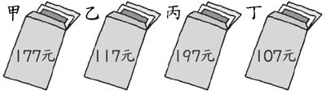
(1)哪個紅包裡的錢最多？( )
(2)接第(1)題，用、和的圖表示紅包裡的錢。
二、填填看：
- 圈出120元來。
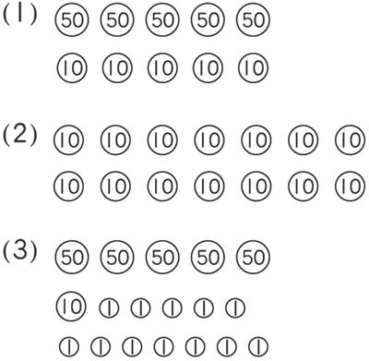

- 數一數，有多少元？
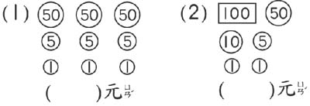

- 把下面的數，從小到大排出來。
(1)
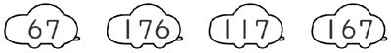
( )→( )→( )→( )
(2)

( )→( )→( )→( )

- 寫出一個更小的數。
(1)203→( )
(2)180→( )
(3)200→( )
(4)151→( )

- (1)2張可以換成( )個；也可以換成( )個。
(2)5個可以換成( )個；也可以換成( )個。

- 圈出指定的數量。
(1)106枝。
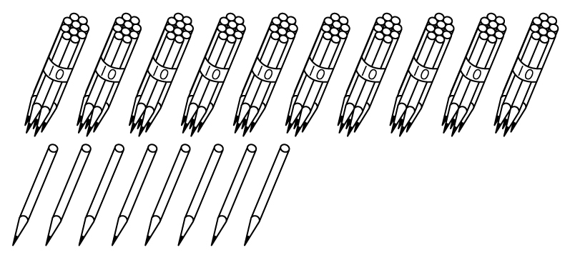
(2)174元。
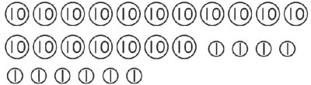

- 錢包裡有多少元？
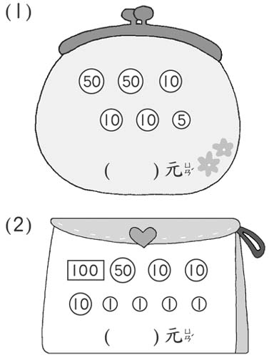
- 數一數，有多少元？在多的□裡打√。
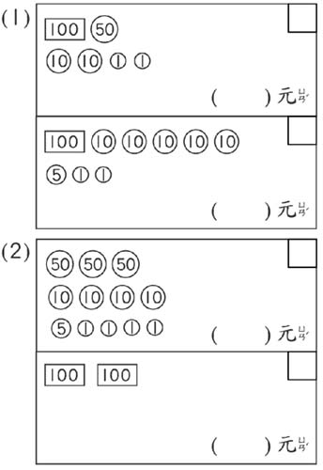
三、連連看：
- 把正確的讀法和寫法連起來。
(1)二百八十一˙ ˙180
(2)一百零八 ˙ ˙218
(3)一百八十 ˙ ˙281
(4)兩百一十八˙ ˙108

- 把正確的讀法和寫法連起來。
(1)一百二十一˙ ˙101
(2)一百一十二˙ ˙112
(3)一百零一 ˙ ˙110
(4)一百一十 ˙ ˙121

